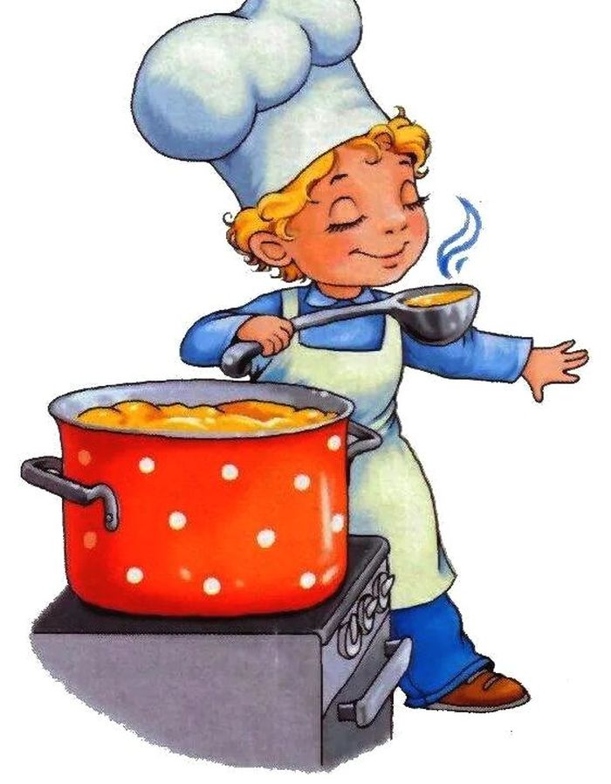

Меню 26 января2022г
28 | выход фактический | калорийность | Стоимость блюда
ЗАВТРАК
Щи со свежей капустой , сметаной,тушенкой | 250гр | 103 | 21,77
Хлеб | 45гр | 40 | 1,35
Чай с сахаром | 200гр | 28 | 1,44
Обед:
Гуляш из говядины | 100гр | 203 | 38,36
Макаронные отварные | 200гр | 300 | 7,14
Огурчик соленый нарезка | 55гр | 11 | 8,82
Хлеб | 60гр | 90 | 1,35
Чай с лимоном | 200гр | 28 | 1,44
 |  | 803 | 86,56

